2018-2019学年度第一学期期末考试
高二年级文科化学试卷
命题人：赵亚博 审题人：朱庆文
可能用到的原子量：Na-23 H-1 O-16 N-14
第一部分（选择题 共50分）
一、选择题（包括10个小题，每小题2分，共20分。每小题只有一个选项符合题意）
1．（2分）空气是人类生存所必需的重要资源，为改善空气质量而启动的“蓝天工程”得到了全民支持．下列措施不利于“蓝天工程”建设的是（ ）
A.推广使用燃煤脱硫技术，防治SO₂污染 B.实施绿化工程，防治扬尘污染
C.研制开发燃料电池汽车，消除机动车尾气污染
D.加大石油，煤炭的开采速度，增加化石原料供应量
2．下列物质中，既能与氢氧化钠溶液反应，又能与盐酸溶液反应的是（ ）
A. MgO B. KHSO₄ C. NaHCO₃ D. AlCl₃
3．（2分）下列物质中属于盐类的是（ ）
A.MgO B.H₂SO₄ C.Ca（OH）₂ D.Na₂CO₃
4．（2分）下列反应中水只作还原剂的是（ ）
A.2Na+2H₂O=2NaOH+H₂↑ B.Na₂O+H₂O=2NaOH
C.2F₂+2H₂O=4HF+O₂ D.Cl₂+H₂O=HCl+HClO
5．（2分）许多国家十分重视海水资源的综合利用．下列物质不需要化学变化就能够从海水中获得的是（ ）
A.氯、溴、碘 B.钠、镁、铝 C.烧碱、氢气 D.食盐、淡水
6．（2分）下列化学用语正确的是（ ）
A.氯化钙的化学式：CaCl B.NaCl的电子式：
C.乙烯的分子式：CH₂═CH₂ D.乙醇的结构简式：C₂H₆O
7．（2分）下列各组物质互为同位素的是（ ）
A.O₂和O₃ B.CH₄和CH₃CH₃ C. ¹²₆C和¹⁴₆C D.H₂O和H₂O₂
8．光导纤维的主要成分是（ ）
A. 纯硅 B. 玻璃 C. 纯SiO₂ D. 沙子
9．为了解决东部地区的能源紧张问题，我国从新疆开发天然气，并修建了贯穿东西引气至上海的“西气东输”工程，天然气的主要成分是( )
A．CH₄ B．CO₂
C．CO D．H₂
10．（2分）下列说法正确的是（ ）
A.N₂的摩尔质量为28g B.17gNH₃的物质的量是1mol
C.18gH₂O在标准状态下体积是22.4l
D.将40gNaOH溶于1L水中，所得溶液中NaOH的物质的量浓度为1mol/L
二、选择题（包括10个小题，每小题3分,共30分。每小题只有一个选项符合题意）
11．（3分）某反应物A浓度是1.0mol/L，2s后A的浓度变为0.8mol/L，在这2s内A的化学反应速率是（ ）
A.0.1mol/（L•s） B.0.2mol/（L•s） C.0.3mol/（L•s） D.0.4mol/（L•s）
12．（3分）关于反应速率、反应限度的下列说法错误的是（ ）
A.其它条件不变时，升高温度化学反应速率加快
B.其它条件不变时，增大浓度化学反应速率加快
C.化学反应达到反应限度时，正反应速率和逆反应速率相等
D.化学反应达到反应限度时，反应物的浓度和生成物的浓度相同
13．
下列各反应中，属于加成反应的是( )
A．CH₂=CH₂ +Br₂→CH₂Br-CH₂Br
B．CH₃CH₂OH+3O₂2CO₂ +3H₂O
C．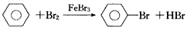
D．CH₄+ Cl₂CH₃Cl+HCl

14．（3分）下列物质中，既有离子键，又有共价键的是（ ）
A.NaCl B.Ca（OH）₂ C.H₂O D.CH₄
15．（3分） 下列属于吸热反应是（ ）
A.氧化钙与水反应 B.木炭燃烧
C.盐酸与氢氧化钠反应 D.Ba（OH）₂·8H₂O与NH₄Cl反应
16．（3分） 下列实验操作中，不能用于物质分离的是（ ）
A.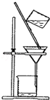 B.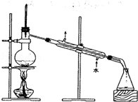 C.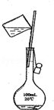 D.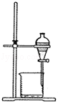

17．（3分）常温下能用铝制容器盛放的是（ ）
A.浓盐酸 B.稀硝酸 C.稀硫酸 D.浓硝酸
18.(原电池工作原理)关于如右图所示装置的叙述，
正确的是( )
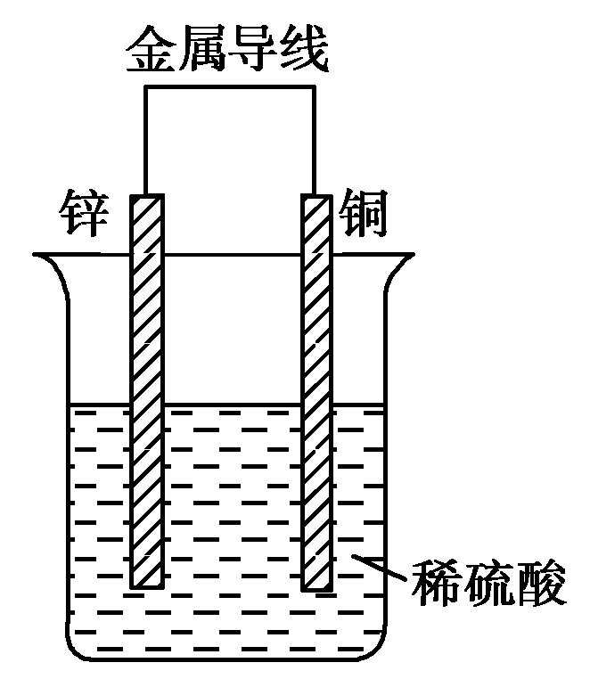
A．铜是阳极，铜片上有气泡产生
B．铜片质量逐渐减少
C．电子从锌片经导线流向铜片
D．氢离子在铜片表面被氧化
19．（3分）“3G”手机出现后，以光导纤维为基础的高速信息通道尤显重要．下列物质中用于制造光导纤维的材料是（ ）
A.铜合金 B.陶瓷 C.聚乙烯 D.二氧化硅
20．（3分）工业上用洗净的废铜屑作原料制备硝酸铜．为了节约原料和防止污染环境，宜采用（ ）
A.Cu+HNO₃（浓）→Cu（NO₃）₂ B.Cu+HNO₃（稀）→Cu（NO₃）₂
C.CuCuOCu（NO₃）₂ D.CuCuSO₄Cu（NO₃）₂
第二部分（非选择题 共50分）
三、简答题（共5小题，计35分）
21、（11分）下表是元素周期表的一部分，根据表中给出的10种元素，回答下列问题．
周期/族 | ⅠA | ⅡA | ⅢA | ⅣA | ⅤA | ⅥA | ⅦA | 0
2 |  |  |  | C | N | X | F
3 | Na | Mg | Y |  |  | S | Cl | Ar
（1）X、Y两种元素的元素名称分别是 和 ；
（2）最外层电子数为4的原子，其元素符号是 ；
（3）C和O中，原子半径较大的是___；
（4）某原子结构示意图为，其对应的元素符号是___；
（5）HF和HCl中，热稳定性较强的是___；
（6）化学性质最不活泼的单质是___；
（7）NaOH和Mg（OH）₂，碱性较弱的是___；H₂SO₄与HClO₄酸性较强的是___；
（8）保存在煤油中的金属是 ；
（9）写出Y元素的单质与氢氧化钠溶液反应的化学方程式： 。
22． (6分）从A．乙烯 B．乙酸 C．葡萄糖 D．纤维素 E．油脂 F．蛋白质六种有机物中选择合适的物质，将其标号填在空格内。
（1）属于烃类的是＿＿＿＿＿＿＿＿。
（2）能与乙醇发生酯化反应的是＿＿＿＿＿＿＿。
（3）植物通过光合作用直接生成的有机物是＿＿＿＿＿＿＿。
（4）肉、蛋、奶等富含＿＿＿＿＿＿＿＿＿＿。
（5）能作为制造肥皂的原料是＿＿＿＿＿＿＿＿＿＿＿。
（6）棉花、甘蔗渣的主要成分是＿＿＿＿＿＿＿＿＿＿＿

23．（6分）如图是海水资源综合利用的示意图．请回答：
（1）海水制盐的方法是 ，过程a中主要的操作方法是 ；
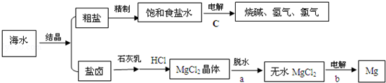
（2）过程b中电解熔融MgCl₂的化学方程式为 ；
（3）过程c中电解饱和食盐水的化学方程式 ．
24. （6分）材料是人类生存和发展的物质基础，合理使用材料可以改善我们的生活．
（1）居室装修所用的人造板材会释放出一种挥发性物质，长期接触会引起过敏性皮炎，免疫功能异常，该物质是 ；
（2）铁是人们生活中常见的金属材料，请列举两种防止铁制品被腐蚀的方法 、 ．
25. （6分）合理膳食，保持营养均衡，是青少年健康成长的重要保证．
（1）维生素C能增强人体对疾病的抵抗能力，促进人体生长发育，中学生每天补充60mg的维生素C．下列物质中含有丰富维生素C的是 （填字母）；
A．牛肉 B．辣椒 C．鸡蛋 D．植物油
（2）青少年及成人缺乏某种微量元素将导致甲状腺肿大，而且会造成智力损害，该微量元素是 （填字母）；
A．碘 B．铁 C．钙 D．锌
（3）蛋白质是人体必需营养物质，它在人体内最终水解为 （填字母）
A．葡萄糖 B．氨基酸 C．脂肪酸 D．维生素．
四、实验题（包括1小题，共10分）
26. （10分）如图是有关氨的制取和性质的实验装置．
（1）仪器C的名称是 ；
（2）写出A中所发生化学反应的化学方程式 ；
（3）收集氨时，试管口棉花的作用 ；
（4）收集氨时，试管B验满的方法是 ；
（5）图1装置还可以制备 气体；
（6）图2装置进行喷泉实验，上部C充满氨气，引发水上喷的操作是 ；所得溶液呈 性（填酸性、碱性或中性），解释原因（用化学方程式表示） ．
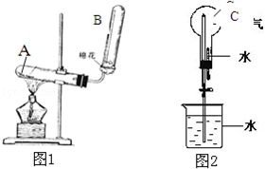
五、计算题（包括1小题，共5分）
27. （5分）已知20g NaOH与100ml稀盐酸恰好完全反应，请回答：
（1）写出NaOH与盐酸反应的化学方程式；
（2）20gNaOH的物质的量是多少？
（3）稀盐酸中HCl的物质的量浓度是多少？

